作业一：
若对于一般的二进制基带传输系统最佳接收机结构，假设用两路匹配滤波器形成抽样统计量，如果输入的与两个匹配滤波器分别匹配的两个信号分别为如下图所示，用matlab画出通过两个匹配滤波器后的信号的图像，以及该接收机得到的抽样信号
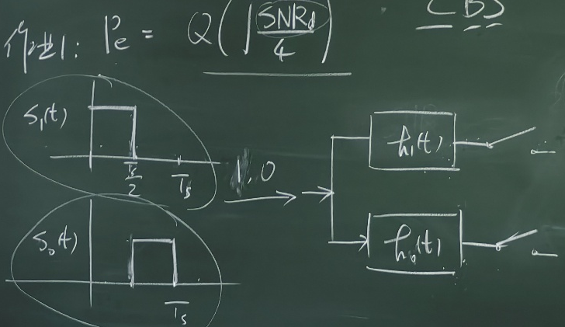
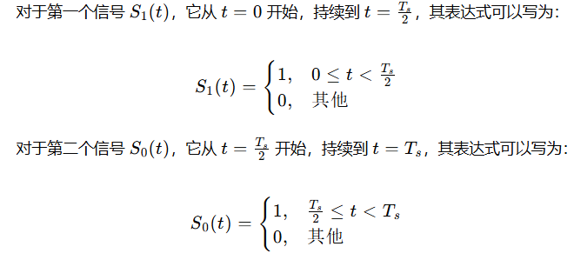
Matlab代码（AM调制）
% 参数设置
T = 1; % 符号周期（秒）
Fs = 100; % 采样率
t = 0:1/Fs:T; % 时间轴（0到T，含101个点）

% 定义信号s1和s2（正交）
s1 = zeros(size(t));
s1(1:50) = 1; % 0~0.49秒为1
s2 = zeros(size(t));
s2(52:end) = 1; % 0.51~1秒为1

% 匹配滤波器冲激响应（时间反褶）
h1 = fliplr(s1);
h2 = fliplr(s2);

% 输入信号为s1时的输出
input_s1 = s1;
output_mf1_s1 = conv(input_s1, h1) * (1/Fs); % 卷积并乘以采样间隔以近似积分
output_mf2_s1 = conv(input_s1, h2) * (1/Fs);

% 输入信号为s2时的输出
input_s2 = s2;
output_mf1_s2 = conv(input_s2, h1) * (1/Fs);
output_mf2_s2 = conv(input_s2, h2) * (1/Fs);

% 输出信号时间轴
t_output = 0:1/Fs:(length(output_mf1_s1)-1)/Fs;
sampling_index = 101; % t=T=1秒对应的索引

% 绘制匹配滤波器输出波形
figure;

% 输入s1时的输出
subplot(2,2,1);
plot(t_output, output_mf1_s1, 'b');
hold on;
plot(t_output(sampling_index), output_mf1_s1(sampling_index), 'ro', 'MarkerSize', 8);
title('MF1输出（输入s1）');
xlabel('时间 (秒)');
ylabel('幅度');
grid on;

subplot(2,2,2);
plot(t_output, output_mf2_s1, 'b');
hold on;
plot(t_output(sampling_index), output_mf2_s1(sampling_index), 'ro', 'MarkerSize', 8);
title('MF2输出（输入s1）');
xlabel('时间 (秒)');
ylabel('幅度');
grid on;

% 输入s2时的输出
subplot(2,2,3);
plot(t_output, output_mf1_s2, 'b');
hold on;
plot(t_output(sampling_index), output_mf1_s2(sampling_index), 'ro', 'MarkerSize', 8);
title('MF1输出（输入s2）');
xlabel('时间 (秒)');
ylabel('幅度');
grid on;

subplot(2,2,4);
plot(t_output, output_mf2_s2, 'b');
hold on;
plot(t_output(sampling_index), output_mf2_s2(sampling_index), 'ro', 'MarkerSize', 8);
title('MF2输出（输入s2）');
xlabel('时间 (秒)');
ylabel('幅度');
grid on;

% 绘制抽样信号星座图
figure;
scatter(output_mf1_s1(sampling_index), output_mf2_s1(sampling_index), 100, 'r', 'filled');
hold on;
scatter(output_mf1_s2(sampling_index), output_mf2_s2(sampling_index), 100, 'b', 'filled');
xlabel('匹配滤波器1输出');
ylabel('匹配滤波器2输出');
title('抽样信号星座图');
legend('发送s1', '发送s2');
grid on;
axis equal;

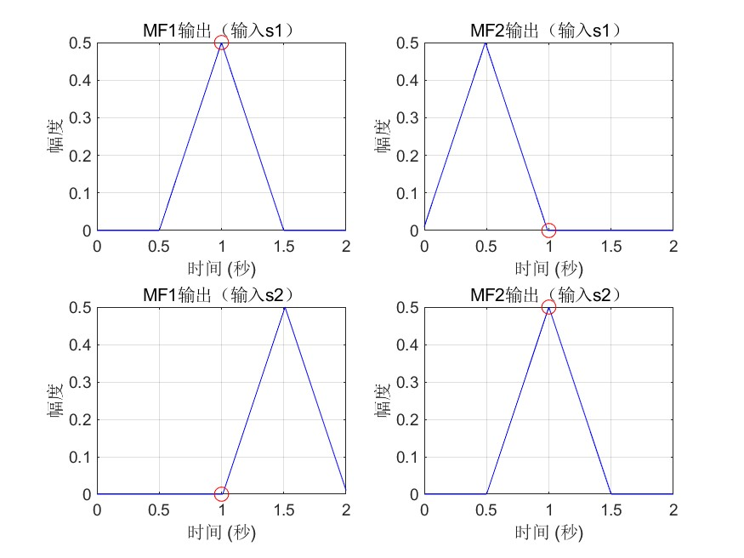
图表 1
作业二：
如果将上一个作业中的输入信号进行修改，改为下图所示，用matlab绘出所要求的通过两个匹配滤波器后的信号图像以及接收机得到的抽样信号
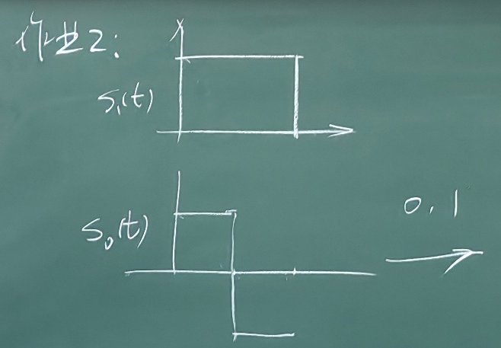
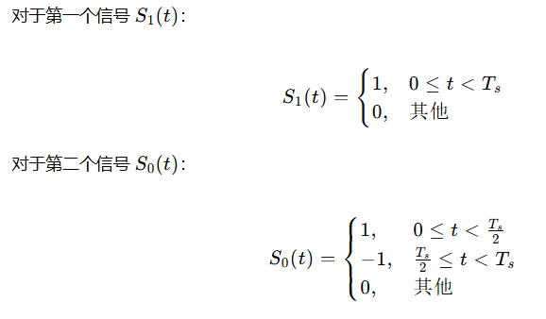

Matlab代码
% 参数设置
T = 1; % 符号周期（秒）
Fs = 100; % 采样率
t = 0:1/Fs:T; % 时间轴（0到T，含101个点）

% 定义信号s1和s2（正交）
s1 = zeros(size(t));
s1(1:end) = 1; % 0~0.49秒为1
s2 = zeros(size(t));
s2(1:50) = 1; % 0.51~1秒为1
s2(51:end) = -1; % 0.51~1秒为1

% 匹配滤波器冲激响应（时间反褶）
h1 = fliplr(s1);
h2 = fliplr(s2);

% 输入信号为s1时的输出
input_s1 = s1;
output_mf1_s1 = conv(input_s1, h1) * (1/Fs); % 卷积并乘以采样间隔以近似积分
output_mf2_s1 = conv(input_s1, h2) * (1/Fs);

% 输入信号为s2时的输出
input_s2 = s2;
output_mf1_s2 = conv(input_s2, h1) * (1/Fs);
output_mf2_s2 = conv(input_s2, h2) * (1/Fs);

% 输出信号时间轴
t_output = 0:1/Fs:(length(output_mf1_s1)-1)/Fs;
sampling_index = 101; % t=T=1秒对应的索引

% 绘制匹配滤波器输出波形
figure;

% 输入s1时的输出
subplot(2,2,1);
plot(t_output, output_mf1_s1, 'b');
hold on;
plot(t_output(sampling_index), output_mf1_s1(sampling_index), 'ro', 'MarkerSize', 8);
title('MF1输出（输入s1）');
xlabel('时间 (秒)');
ylabel('幅度');
grid on;

subplot(2,2,2);
plot(t_output, output_mf2_s1, 'b');
hold on;
plot(t_output(sampling_index), output_mf2_s1(sampling_index), 'ro', 'MarkerSize', 8);
title('MF2输出（输入s1）');
xlabel('时间 (秒)');
ylabel('幅度');
grid on;

% 输入s2时的输出
subplot(2,2,3);
plot(t_output, output_mf1_s2, 'b');
hold on;
plot(t_output(sampling_index), output_mf1_s2(sampling_index), 'ro', 'MarkerSize', 8);
title('MF1输出（输入s2）');
xlabel('时间 (秒)');
ylabel('幅度');
grid on;

subplot(2,2,4);
plot(t_output, output_mf2_s2, 'b');
hold on;
plot(t_output(sampling_index), output_mf2_s2(sampling_index), 'ro', 'MarkerSize', 8);
title('MF2输出（输入s2）');
xlabel('时间 (秒)');
ylabel('幅度');
grid on;

saveas(gcf,"signal_2.jpg")
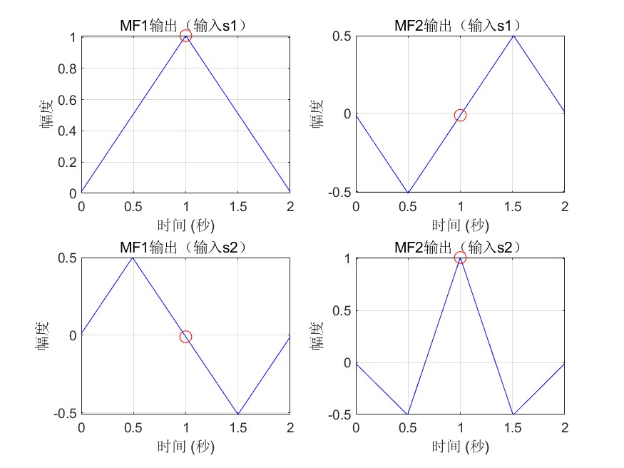
图表 2
作业三：
如果输入信号与作业2相同，将该接收机结构中的两个匹配滤波器改为两个相关器，用matlab绘出通过两个相关器后的信号图像以及接收机得到的抽样信号
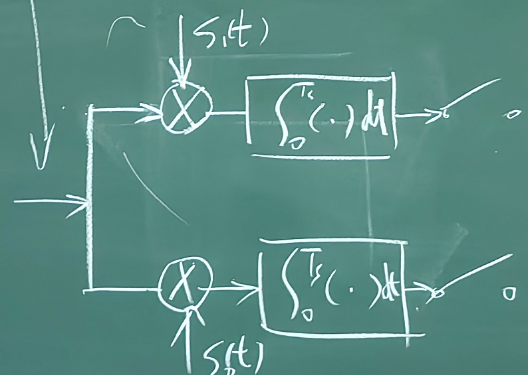
Matlab代码
% 参数设置
T = 1; % 符号周期（秒）
Fs = 100; % 采样率
t = 0:1/Fs:T; % 时间轴（0到T，共101个点）

% 定义信号s1和s2（正交）
s1 = zeros(size(t));
s1(1:end) = 1; % 0~0.49秒为1
s2 = zeros(size(t));
s2(1:50) = 1; % 0.51~1秒为1
s2(51:end) = -1; % 0.51~1秒为1

% 计算相关器输出（累积积分）
% 输入为s1时，相关器1和2的输出
output_corr1_s1 = cumsum(s1 .* s1) * (1/Fs); % 相关器1（与s1相关）
output_corr2_s1 = cumsum(s1 .* s2) * (1/Fs); % 相关器2（与s2相关）

% 输入为s2时，相关器1和2的输出
output_corr1_s2 = cumsum(s2 .* s1) * (1/Fs);
output_corr2_s2 = cumsum(s2 .* s2) * (1/Fs);

% 抽样时刻索引（t=T=1秒）
sampling_index = 101;

% 绘制相关器输出波形
figure;

% 输入s1时的输出
subplot(2,2,1);
plot(t, output_corr1_s1, 'b');
hold on;
plot(t(sampling_index), output_corr1_s1(sampling_index), 'ro', 'MarkerSize', 8);
title('相关器1输出（输入s1）');
xlabel('时间 (秒)');
ylabel('幅度');
grid on;

subplot(2,2,2);
plot(t, output_corr2_s1, 'b');
hold on;
plot(t(sampling_index), output_corr2_s1(sampling_index), 'ro', 'MarkerSize', 8);
title('相关器2输出（输入s1）');
xlabel('时间 (秒)');
ylabel('幅度');
grid on;

% 输入s2时的输出
subplot(2,2,3);
plot(t, output_corr1_s2, 'b');
hold on;
plot(t(sampling_index), output_corr1_s2(sampling_index), 'ro', 'MarkerSize', 8);
title('相关器1输出（输入s2）');
xlabel('时间 (秒)');
ylabel('幅度');
grid on;

subplot(2,2,4);
plot(t, output_corr2_s2, 'b');
hold on;
plot(t(sampling_index), output_corr2_s2(sampling_index), 'ro', 'MarkerSize', 8);
title('相关器2输出（输入s2）');
xlabel('时间 (秒)');
ylabel('幅度');
grid on;

saveas(gcf,"signal_3.jpg")
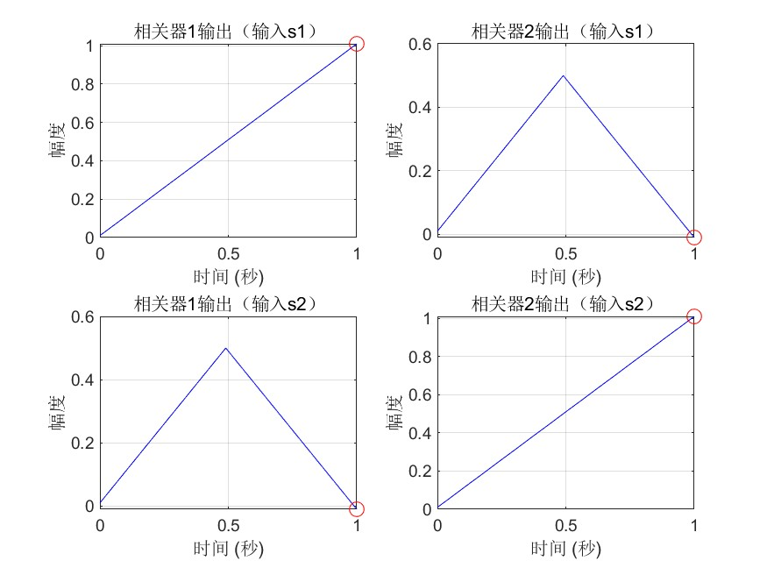
图表 3
对比图表2，我们可以发现相关器与匹配滤波器输出波形完全不同，但最终Ts抽样时完全相同，这是因为只有在Ts时刻相关器与匹配滤波器完全相同，我们很容易从讲义公式里看出来：
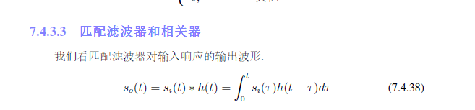
图表 4 匹配滤波器
它实质上是一个卷积的形式，而：
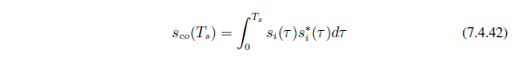
图表 5相关器
却是一个相关运算，只是由于匹配滤波器的系统函数在Ts时刻的形式一致，我们才使用相关器来替换它。

